III nabór wniosków na działania aktywizujące
W imieniu LGD Centrum Inicjatyw Wiejskich zapraszamy do składania wniosków na działania aktywizujące (III nabór) realizowane na terenie Powiatu Łobeskiego.
O dofinansowanie mogą ubiegać się przedstawiciele/ członkowie stowarzyszeń, rad sołeckich, kół gospodyń wiejskich, klubów oraz grup nieformalnych z terenu Powiatu Łobeskiego.
Kwota dostępnych środków wynosi 15.000,00 zł. Możliwe będzie wybranie 20 projektów
i przyznanie na każdą operację jednorazowej kwoty dofinansowania w wys. 750,00 zł brutto/ brutto.
W czasie trwania naboru należy złożyć wypełniony "Wniosek na działania aktywizujące" - w 1 egz.
Miejsce składania wniosków: Biuro LGD Centrum Inicjatyw Wiejskich, Łobez, ul. Północna 10
Harmonogram naboru wniosków na działania aktywizujące:
- Termin składania wniosków: 26.11.2014 – 03.12.2014 (środa) do godz. 10
- Posiedzenie komisji oceniającej: 03.12.2014 r.
- Wyniki konkursu opublikowane na www.lobez.org: 03.12.2014 r.
- Realizacja zadań aktywizujących możliwa w terminie: 04.12.2014 – 31.12.2014
Więcej informacji na temat naboru oraz dokumentacja konkursowa znajduje się na www.lobez.org.

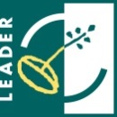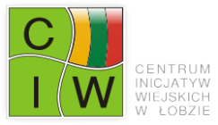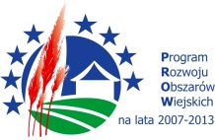
Działanie aktywizujące dofinansowano ze środków Europejskiego Funduszu Rolnego na rzecz Obszarów Wiejskich w ramach Osi LEADER działania 4.31 Funkcjonowanie lokalnej grupy działania, nabywanie umiejętności i aktywizacja
Objętego Programem Rozwoju Obszarów Wiejskich na lata 2007-2013

